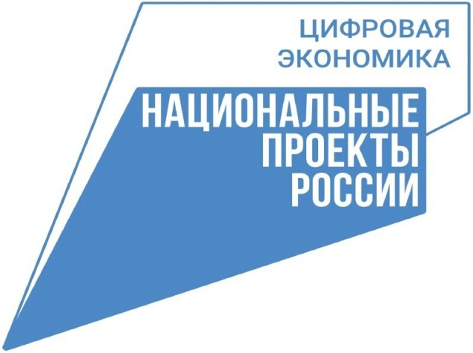

Расширен спектр услуг в МФЦ

В отделе МФЦ Залегощенского района сегодня оказывается более сотни государственных услуг. Только в марте услугами центра воспользовались 924 человека.
Развивающая сеть многофункциональных центров вносит немалый вклад в процесс улучшения ситуации с получением гражданами государственных услуг, обусловленных рамками национального проекта «Цифровая экономика».
В настоящее время появилась возможность получить и платные услуги такие, как подготовка (изготовление) договоров купли-продажи недвижимого имущества; подготовка (изготовление) договоров купли-продажи недвижимого имущества с использованием кредитных (ипотечных средств, материнского (семейного) капитала, жилищных сертификатов, субсидий, иных средств государственной поддержки населения.
Также осуществляется подготовка (изготовление) договоров дарения недвижимого имущества, соглашений в отношении объектов недвижимого имущества. Производится подготовка декларации 3-НДФЛ; ведётся ксерокопирование документов.
За подробной информацией можно обратиться к специалистам МФЦ лично или по телефону 8(48648) 2-10-03. Ознакомится с ценами также можно на нашем сайте mfc-orel.ru в разделе «Платные услуги».

